TIN CHẤM THI CẮM HOA CHÀO MỪNG 26/3

Hòa trong không khí chào mừng ngày thành lập Đoàn thanh niên cộng sản Hồ Chí Minh, ngày 25/3/2023 trường THCS Kiêu Kỵ đã tổ chức lễ kỉ niệm với nhiều hoạt động bổ ích. Một trong những hoạt động sôi nổi là cuộc thi cắm hoa nghệ thuật dành cho các em học sinh các khối lớp.
Đến dự hội thi có đồng chí Trương Thị Kim Huế- Bí thư chi bộ, Hiệu trưởng nhà trường, đồng chí Trần Văn Can- Phó bí thư, Phó hiệu trưởng, ông Đinh Xuân Đại- Hội trưởng Hội cha mẹ, bà Hoàng Thị Tuyết- Phó hội trưởng Hội cha mẹ học sinh cùng toàn thể cán bộ, giáo viên, nhân viên và học sinh của nhà trường.
Với sự nhanh nhẹn và khéo léo, trong thời gian ấn định 30 phút, 21 đội đã mang đến Cuộc thi các tác phẩm đặc sắc, có ý nghĩa, thể hiện phong cách cắm hoa độc đáo. Trong đó, nhiều tác phẩm được đầu tư khá công phu cả về loại hoa, ý tưởng lẫn tính nghệ thuật.

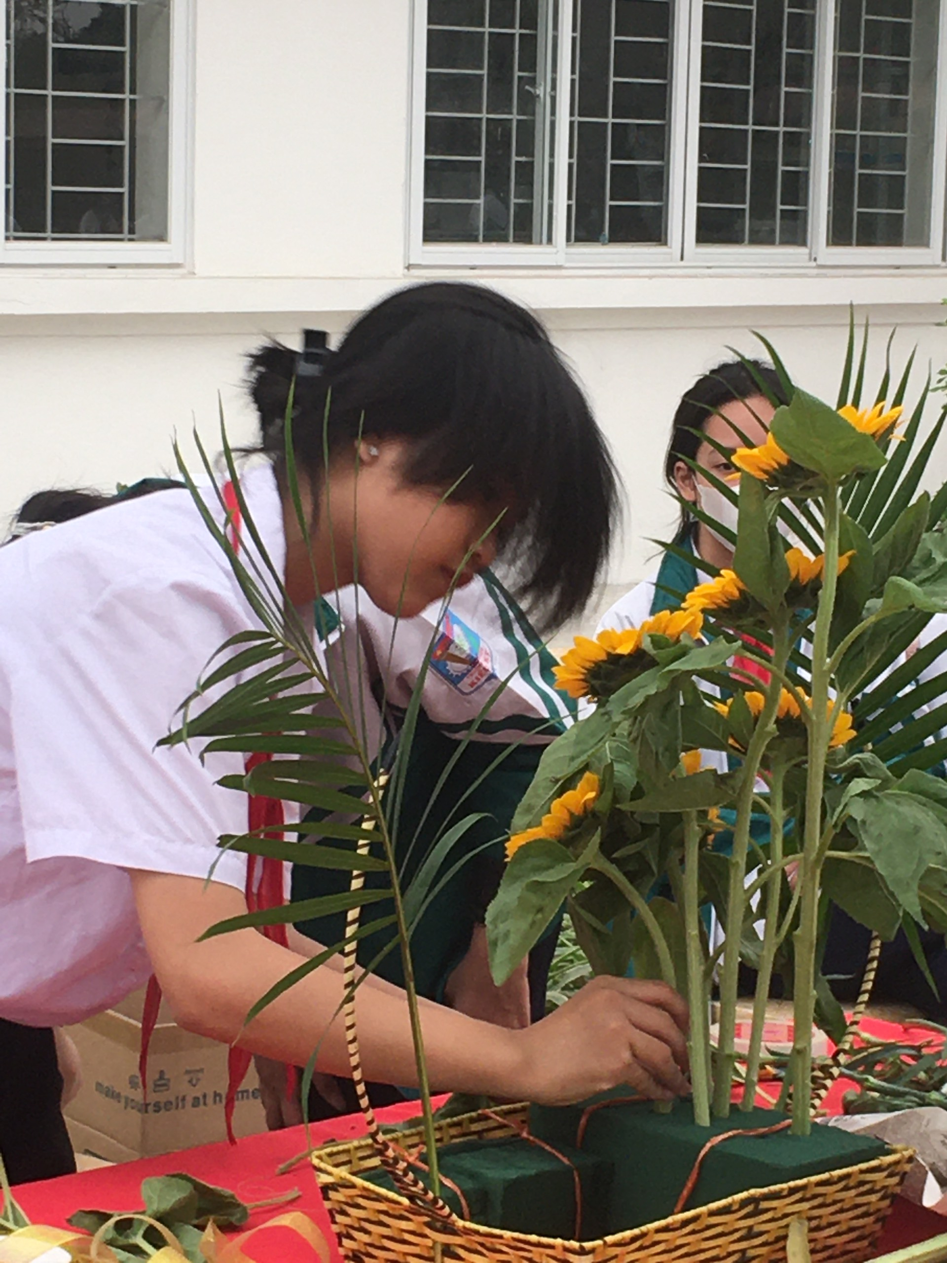
Các em học sinh cắm hoa theo chủ đề

Trải qua phần thi cắm hoa và thuyết trình, sau thời gian làm việc công bằng, khách quan dựa trên các tiêu chí: thời gian, cách trình bày, hình thức, thuyết trình, sự sáng tạo, Ban Giám khảo đã lựa chọn và trao giải cho những tác phẩm đẹp, ý nghĩa.

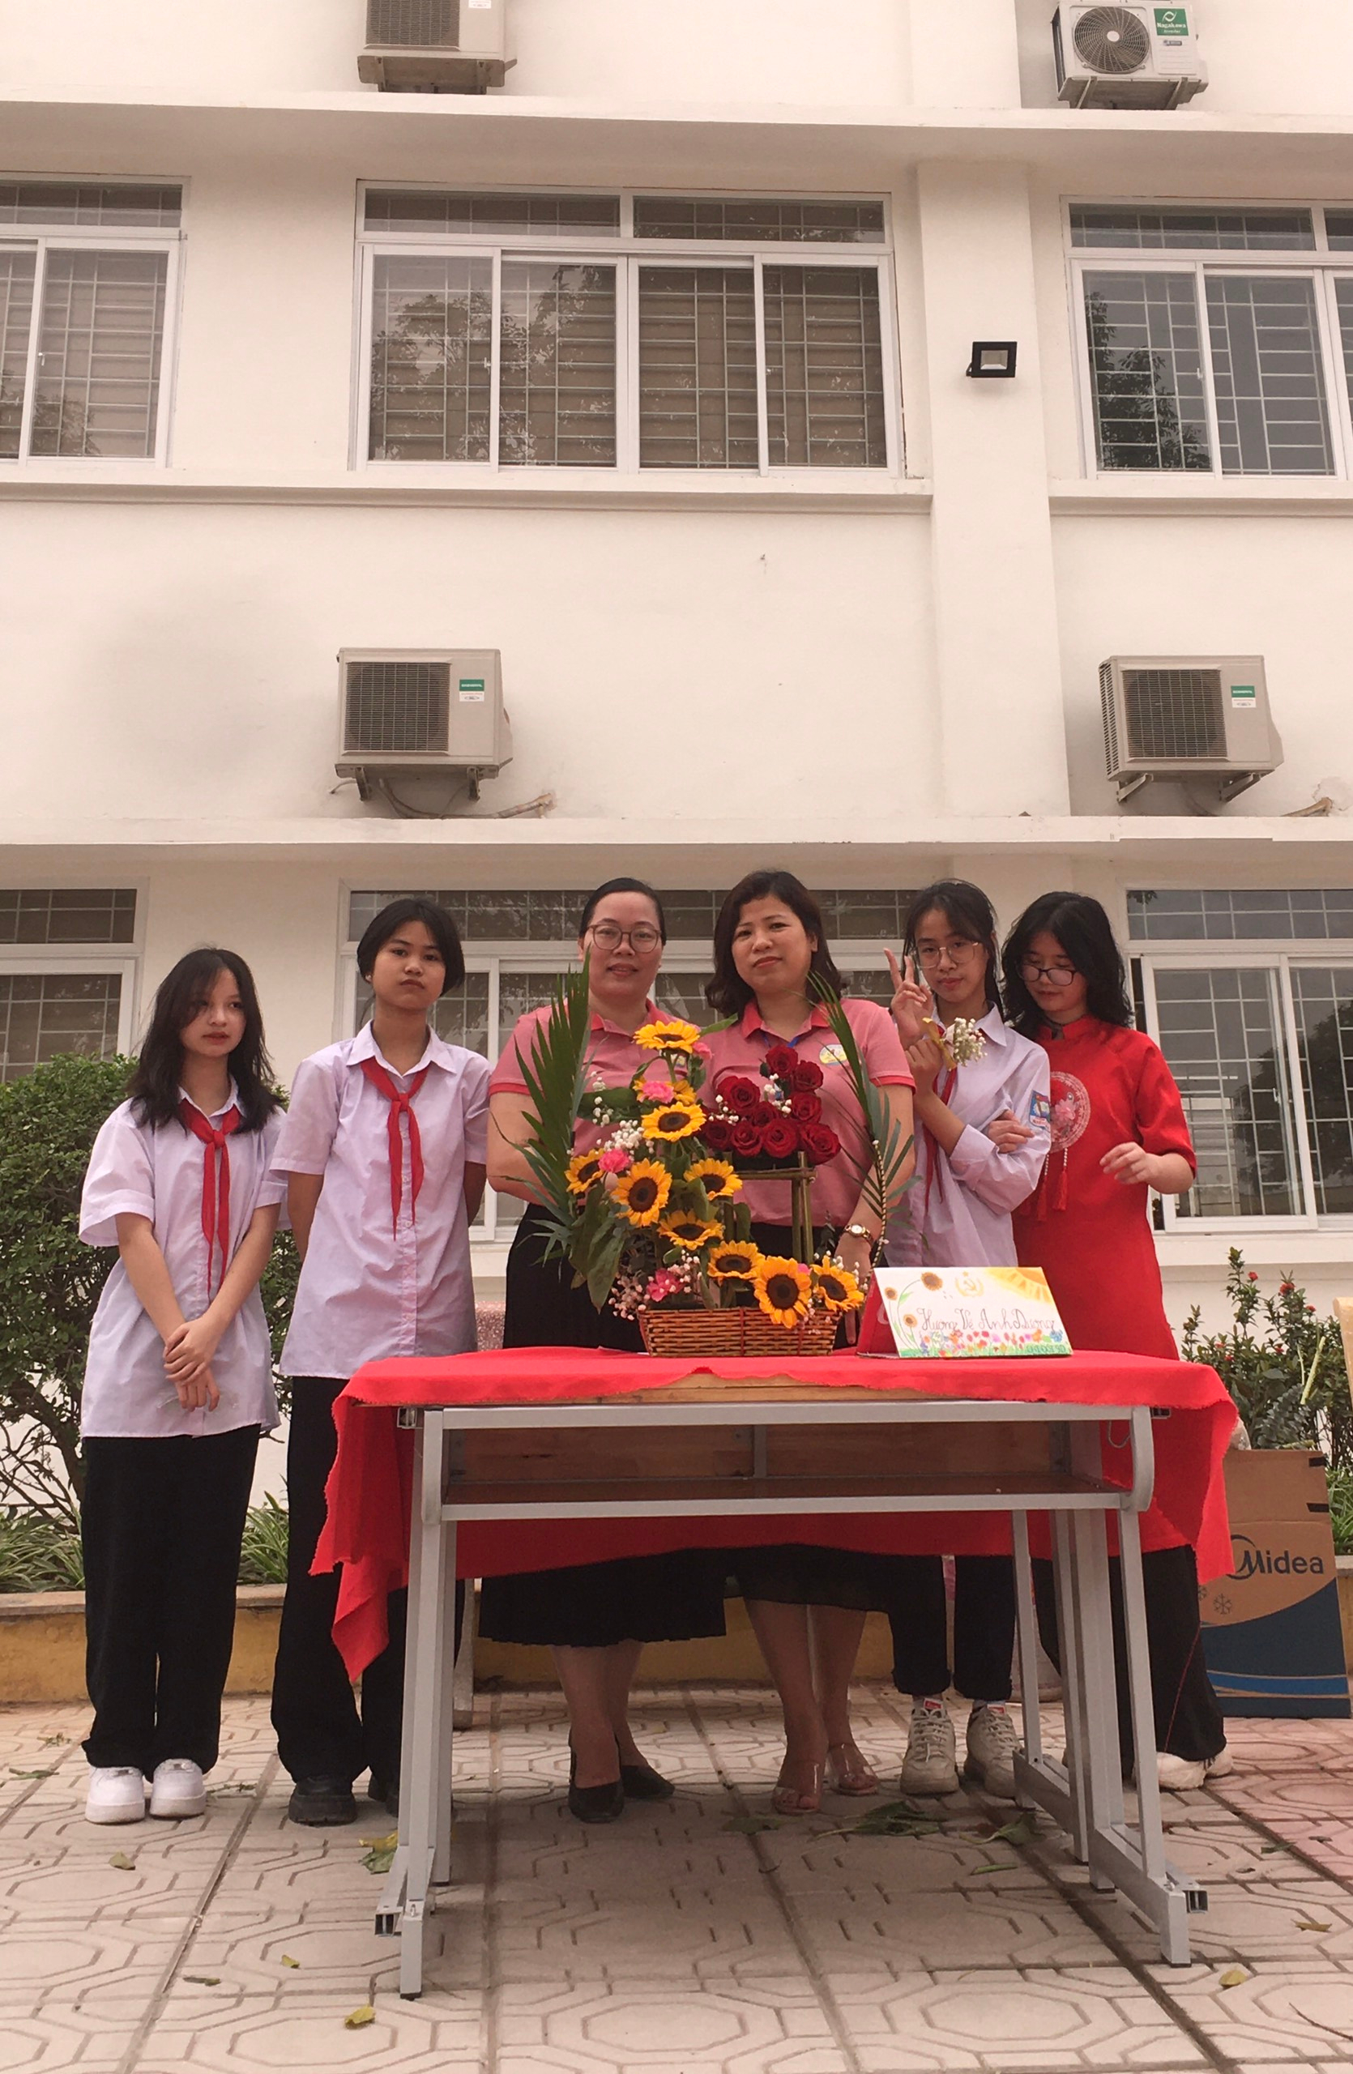

Cô Trương Thị Kim Huế- Hiệu trưởng nhà trường cùng cô và trò lớp 9D
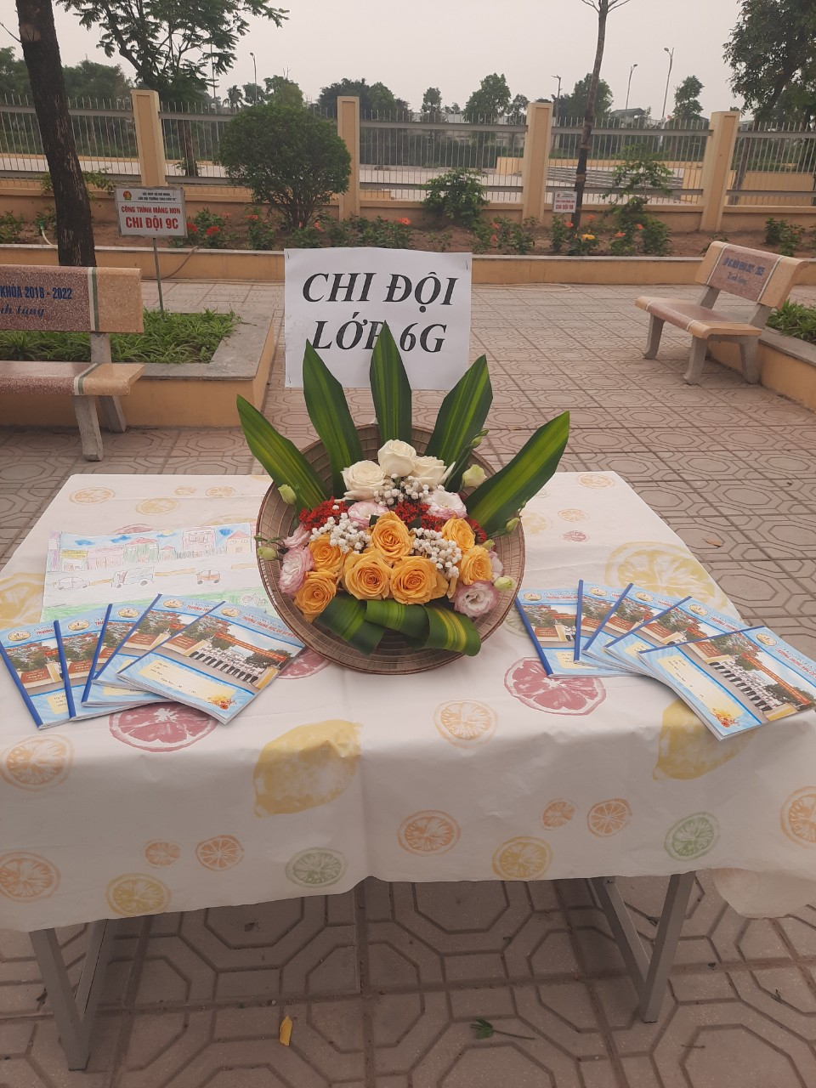

Chi đội 6G- Giải nhất khối 6

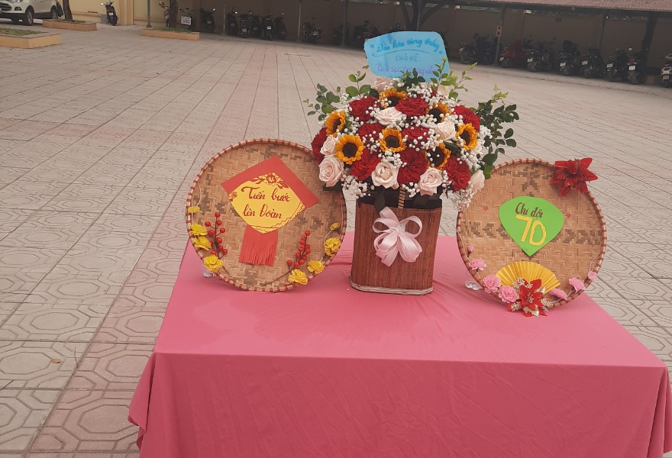

Chi đội 7D- Giải nhất khối 7

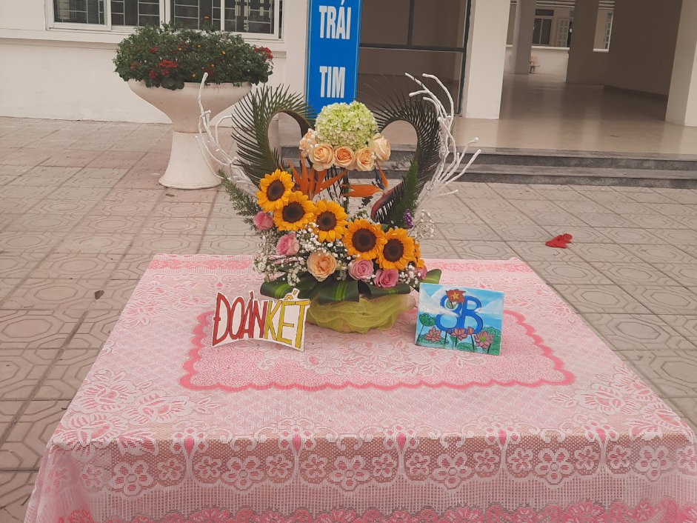

Chi đội 8B- Giải nhất khối 8

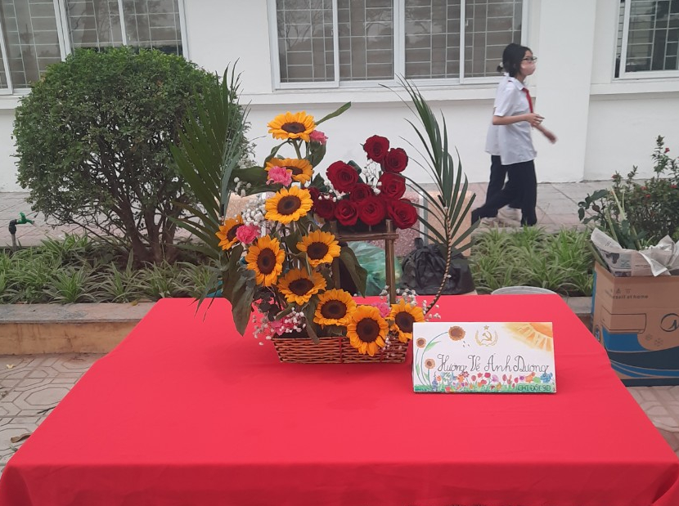

Chi đội 9D- Giải nhất khối 9

